Proszę aby dzieci odgadły zagadki na temat zwierząt z zagrody i połączyły je z obrazkami .
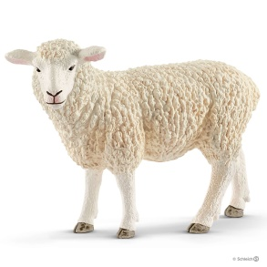
Czarne, białe i łaciate,
spotkasz je na łące latem,
nikt przed nimi nie ucieka,
bo dać mogą dużo mleka.
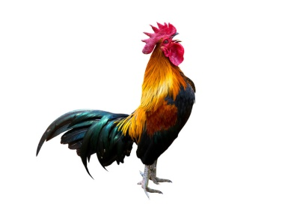
Nic nie mówią tylko beczą,
Smaczną trawkę sobie jedzą.
Wełniane są mocno całe,
Puchate zwierzątka białe.
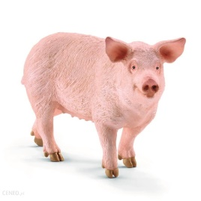
Nocuje zawsze w kurniku,
rankiem pieje "Kukuryku!".

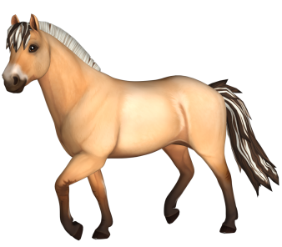
Siedzi na grzędzie w kurniku
i nie woła kukuryku.
O pisklęta swoje dba,
gdy dasz ziarno, jajo da.

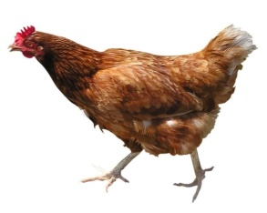
Zakręcony ogonek i śmieszny ryjek ma
Chrum , chrum głośno woła-
Kto dziś jeść mi da ?
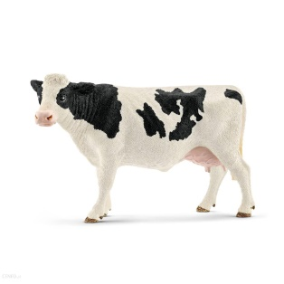
Te piękne zwierzęta silne niesłychanie gdy zakrzyknie wiooo ! pociągną wóz i sanie.

